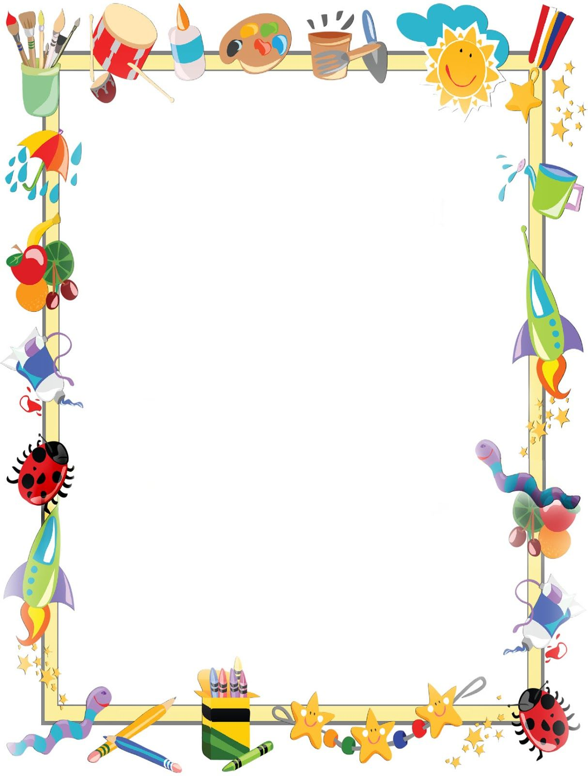

Рисование по теме «Чайный сервиз»

**Задачи**: Знакомить детей с предметами ближайшего окружения-чайной посудой, её названием и назначением. Формировать знания детей о цвете. Развивать творческое воображение детей, развивать мелкую моторику рук; способствовать проявлению каждым ребёнком творческой инициативы и самостоятельности; вызвать у детей положительные эмоции, связанные с новыми впечатлениями.Воспитывать аккуратность [и самостоятельность](http://ds88.ru/5563-nravstvennoe-vospitanie-i-samostoyatelnost-detey-doshkolnogo-vozrasta.html) в работе.

**Оборудование и материалы к занятию:** Демонстрационный материал- картинки с изображением красной посуды в белый горошек ( чайная чашка белого цвета в горошек) ; жидкая гуашевая краска красного цвета; кисточка, влажные салфетки (бумажные и влажные матерчатые), листы бумаги с чашкой.

Раскрашиваем чашку красным цветом, оставляя незакрашенными белые горошинки. Для этого берем в руку кисточку тремя пальцами (большим, указательным и средним) чуть выше металлического наконечника. Набираем на кисточку краску и начинаем раскрашивать чашку движениями сверху – вниз, не задевая кисточкой белые горошинки. Можно сделать не одну, а несколько одинаковых чашек, чтоб получился большой чайный сервиз.